臺北市景文高級中學 [地震避難掩護疏散演練] 作業流程
一、實施時間：
（一）112年9月08日(星期五) 13:20〜13:50 /影片宣導及避難演練
（二）112年9月14日(星期四) 09:21〜09:50 /無預警地震避難掩護疏散演練
（三）112年9月21日(星期四) 09:21〜09:50 /國家防災日正式演練
二、實施方式；
時間 | 項目 | 演 練 內 容 | 備 註
09:21 | 發生地震 | 1.地震警報聲響起，演習開始，鐘聲1分鐘。  2.全體教職員工生就地掩護。  依「趴下、掩護、穩住」要領，  就地掩護（如桌子下方），保護頭、肩、頸。 | 1分鐘  鐘聲代表  地震發生
09:36 | 地震停止  開始疏散 | 1.警報聲停止，全校教職員工生準備進行疏散。  2.通報組長(漢威)，廣播提醒師生疏散開始。  3.學生拿起書(後背)包置於頭頂,保護頭部,依序走出教室。  4.全體教職員工疏散，往集合位置集結(排球場)。  5.疏散時，遵守「不推、不跑、不語」安全原則。  ★疏散開始時，於各棟一樓出口處安排避難引導組人員(著背心)，協助指引師生往集結位置集合。 | 15分鐘  疏散集合完畢
09:46 | 清查人數 | 1.班級至集合位置後，開始點名清查人數(以當天到校人數為準)，點名到齊，全班坐下。  ★各班導師向避難引導組長(學務主任)報告現場班級狀況(應到人數，實到人數，缺席人數)。  2.人事室(秀琴)負責教職員工點名，並回報人數給避難引導組長(學務主任)  3.安全維護組檢查校舍建築物是否有明顯損壞，並向指揮官通報。  4.避難引導組長收齊全校出席人數後，向指揮官(校長)報告人數 | 10分鐘  導師  指揮官  避難引導組長
09:50 | 重返教室  上課 | 1.再次確認：  ★人員：全體師生，全部到齊，大家平安。  ★校舍建築物無明顯損壞。  2.宣佈：全體師生-重返教室上課(班)。 | 指揮官(校長)

臺北市景文高級中學國家防災日地震避難掩護演練腳本
程 序 | 演練時間 | 地 點 | 演練口白與動作(通報組)
演 練 前 說 明 | ◎9：20 | 各 班 教 室 | 各位老師同學早安，今天將進行防災演練和宣導， 時間是 09：21 到 09：50，現在為各位簡單說明今日流程 和注意事項：請依照廣播的內容進行演練動作，並耐心等候下一次廣播再繼續下一個動作，請大家以真正面臨天然災害的心態來演練。
事 故 發 生 與 察 覺 | ◎09:21 | 各 上 課 場 地 | 全校各位老師及同學請注意，目前發生大地震，請各班老師立刻指導同學就地掩蔽，迅速用書包 或是手保護頭部，躲藏於堅固物體旁，例如桌子下或樑柱附近，同時注意頭上的燈或是旁邊的櫃子，避免被掉落物品壓傷。
學 生 避 難 引 導 | ◎09:22 | 各 上 課 場 地 | (1 分鐘後主震暫歇)  地震趨緩，現在請各班老師指導學生以書包保護頭部，進行緊急疏散到避難所。請大家保持鎮定，不要跑步或推擠，迅速到避難所集合。  請引導人員 利用主震暫停的時間，將學生帶到避難所(操場)集合。
開 設 避 難 所 與 安 置 學 生 | ◎09：36 | 避 難 所 | 全校老師、同學請注意，已到達避難所時保持鎮靜，聽從避難所的老師指揮，(15分鐘內)  全校老師、同學請注意，現在地震已經暫時停止，你們在操場這邊很空曠、很安全，不要害怕，同學先待在集合位置點名，不要亂跑。各班導師請協助各班點名。在集合地點清點人數，不要讓學生任意走動  (動作：各班開始點名和回報)  各班人數回報至避難引導組  人事室清點教職員工人數送避難引導組  安全防護組清察各建築物損壞情形,資料送避難引導組將彙總
緊 急 處 理 | ◎09：36 | 其 他 | [狀況一] 活動：發現有學生太緊張而手受傷，搶救組人員 前進救援。
統 計 災 情 與 回 報 校 安 中 心 | ◎09：50 | 操 場 | 各班導師於避難集合地點持續安撫學生情緒，學校疏散及各項救援工作已告一段落，各班可恢復正常上課，校方於災後整理學校災情與相關統計資料，向教育局校安中心回報
檢 討 |  | 操 場 | 校長結語。  校長：檢討與改進。

景文雙語高中112年度國家防災日
複合式災害避難疏散演練實施計畫
壹、依據
一、行政院依行政院112年6月27日院臺忠字第1125012968號函頒「112年國 家防災日推動綱要計畫」。
二、教育部112年6月15日「112年度國家防災日各級學校及幼兒園地震避難 掩護演練實施計畫（草案）」研商會議決議事項。
三、教育部112年7月12日臺教資（六）字第1122702706號函頒「112年度國 家防災日各級學校及幼兒園地震避難掩護演練實施計畫」。
貳、目的
配合行政院「國家防災日」活動，實施全國各級學校及幼兒園複合式避難 疏散演練，強化師生災害應變處理能力，有效減低災損，以維護校園及師 生安全。
參、實施對象
全體教職員工生
肆、實施時間
1.預演：112年9月8日教育宣導及避難演練(星期五)。
2.預演：112年9月14日(星期四) ,以無預警方式發布。
3.正式演練：112年9月21日(星期四)上午9時21分起。
伍、實施重點
一、計畫擬定及前置準備階段
1.正式演練日期納入學校行事曆管制實施。
2.112年8月25日下午5時前至教育局二代表單系統「112年度臺北市各級學校國家防災日複合式避難疏散演練時間規劃表」，填報預演日期、時間、主持人及參加人數。
3.112年8月28日(星期一)前，召開工作會議，確認地震避難處所位置及容納人數，先期規劃疏散路線，繪製校園防災地圖(地震災害)，並完成相關標示指引、各項演練器材及設施(備)檢整，另檢視疏散路線之安全(如有墜落物危安因子)及暢通性，完成強震即時警報收訊狀況檢測及警報系統介接廣播器發佈測試。
二、預演與正式演練階段
(一)預演階段
1.112年9月8日前播放教育部國家防災日地震宣導影片，以提升全體師生防災知識及觀念。
2.考量地震發生時間無法預測，於112年9月14日(星期四)辦理預演，以無預警方式發佈實施，使師生熟練演練流程及相關應變作為，並利用時機與管道讓學生家長瞭解本次活動內容。
3.教育部於112年9月14日(星期四)上午9時21分，配合交通部中央氣象局辦理強震即時警報軟體之模擬地震訊息測試作業。
(二)正式演練
1.本年度「國家防災日」複合式災害避難疏散正式演練，實施動次表如附件1，說明如下:112年9月21日(星期四)上午9時21分，統由中央氣象局強震預警系統發布地震演練訊號，各級學校應結合校內廣播器發布地震警報，演練當日應保持系統處於訊息接收暢通狀態，完成本次複合式災害避難掩護演練活動；演練流程如附件2「景文雙語高中地震避難掩護演練流程及注意事項」，以「趴下、掩護、穩住」抗震保命三步驟為演練實施重點；疏散避難階段以「不推、不跑、不語」為重點， 由避難引導組引導師生循避難疏散規劃路線，迅速前往指定集合點實施 人數清查。
2.依「學校地震避難掩護應變參考程序」(附件3)，向學生說明地震避難疏散原則，並將判斷吧!製作你的地震保命指南海報(附件4)、國家防災日海報(附件5)、學校避難疏散地圖、演練流程及應變作為等資訊公告於學校及班級公布欄加強宣導。
3.各班及各編組將演練內容(地震演練)拍照留存,以為爾後檢討及精進改善之用。
5.可結合學生家長共同參與相關實體或線上防災教育活動，如舉辦防災教育宣導講座或辦理「家庭防災卡」使用推廣教育，將防災教育擴及家庭及社區。
6.於112年9月21日至10月31日至內政部消防防災館(https://www.tfdp.com.tw)上傳演練時況照片(以校名為檔案名稱)。
陸、教育局將協同駐區督學抽查訪視各校預演情形，正式演練當日由市府抽選1校視導，中籤學校應於112年9 月21日上午9時05分視導時進行演練簡報(附件5)。

附件1
景文雙語高中112年度國家防災日各級學校及
幼兒園複合式災害避難疏散演練時序動次表
日期：112年9月21日（星期四） 地點：學校
起迄時間 | 使用 時間 | 動次內容 | 負責人 | 地點
上午9時5分  至  上午9時20分 | 15 分鐘 | 演練簡報 | 校長  總務主任 | 簡報室
上午9時21分  至  上午9時50分 | 約30 分鐘 | 實施地震 避難疏散演練 | 各任務編組組長 | 1.就地避難  2.地震避難疏散地點 (疏散與 清查人數)

附件2
景文雙語高中地震避難掩護演練流程及注意事項
演練階段劃分 | 校園師生應有作為 | 注意事項
階段一：地震發生前 | 1.熟悉演練流程及相關應變作為  2.依表定課程正常上課。 | 1.針對演練程序及避難掩護動作要 領再次強調與說明。  2.完成警報設備測試、教室書櫃 懸掛物固定、疏散路線障礙清 除等工作之執行與確認。
階段二：地震發生  【 運用校內廣播系統發布（ 全國高級中等以下學校應配合交通部中央氣象局強震即時警報軟體之模擬地震訊息辦理 演練 | 地震發生時首要保護自己，優先執行「趴下、掩護、穩住」 抗震保命三步驟。 | 1.師生應注意自身安全，保護頭頸 部，避免掉落物砸傷。（因頭頸部 最為脆弱）  2.室內：應儘量在桌下趴下(雙肘 貼地，雙腳貼地)，並以雙手緊握住桌腳。  3.室外：應保護頭頸部，避開可 能的掉落物。
階段三：地震稍歇  （以廣播方式發布） | 1.地震稍歇後，再關閉電源並檢查逃生出口及動線。  2.成立緊急應變小組，由指揮官（校長）判斷緊急疏散方式。  3.聽從師長指示依平時規劃之路線進行避難疏散  （離開場所時再予以關閉電源）。  4.抵達安全疏散地點（抵達時間約15分鐘）。  5.各班任課老師於疏散集合後 5分鐘內完成人員清點及回報，並安撫學生情緒。 | 1.以具備緩衝保護功能的物品保護 頭頸部。  2.特殊需求學生應事先指定適當 人員協助避難疏散；演練當 時，避難引導人員請落實協助避 難疏散。  3.不推、不跑、不語，在避難引導 人員引導下至安全疏散地點集 合。  4.以班級為單位在指定位置集合 （集合地點在操場，不需再用物品護頭）。  5.導師請確實清點人數，並逐級完成安全回報。  6.依學校課程排定，返回授課地 點上課。
備註：
1.本市高級中等以下學校於 9 月 21 日上午 9 時 21 分進行地震演練，並完成階段一、階段二及階段三演練流程 ，以「趴下、掩護、穩住」抗震保命三步驟為演練實施重點； 疏散避難階段以「不推、不跑、 不語」為重點 。
2.如遇雨天，請攜帶雨具，進行疏散演練。

附件3
學校地震避難掩護應變參考程序
參考資料來源：內政部、教育部
情境：搖晃劇烈、站立不穩，行動困難，幾乎所有學生會感到驚嚇、恐 慌、高處物品掉落，傢俱、書櫃移位、搖晃，甚或翻倒。
一、學生在教室或其他室內（如圖 ： 書館、社團教室、福利社、餐廳等）
(一)保持冷靜，立即就地避難。
1.就地避難的最重要原則就是先快速判斷是否有掉落物及倒塌物 品，進而優先保護頭頸部及身體。避難地點例如：
(1)桌子或堅固的物品下方（桌子物件若可能造成傷害則不宜，例 如：玻璃桌面）。
(2)牆角，要確認上方懸掛物品是否可能墜落、是否有玻璃窗可能 爆裂等危險狀況。
2.避免選擇之地點：
(1) 玻璃窗旁。
(2) 電燈、吊扇、投影機等易墜落物之下方。
(3) 未經固定的書櫃、掃地櫃、電視、蒸便當箱、冰箱或飲水機旁 或貨物櫃旁（下）。
(4) 黑板、公布欄下。
3.遵循地震避難掩護三要領：趴下、掩護、穩住，直到地震搖晃結 束；若使用輪椅、助行器輔具者，應以鎖住、掩護、穩住，直到 地震搖晃結束。
4.躲在桌下時，應盡可能趴下，壓低頭部，優先保護頭頸部，且雙 手握住桌腳以桌子掩護，並穩住身體及桌子。到任何空間都要養 成習慣，快速瀏覽地震發生時可能的保護屏障，避免電燈、吊扇 或天花板、水泥碎片等掉落造成傷害。
(二)地震稍歇時，應聽從師長指示，依平時規劃之疏散路線，快速疏 散。注意事項如下：
1.應依規劃路線疏散。疏散時可用具備「緩衝」保護功能的物品保 護頭頸部(例如：較輕的書包、軟墊、墊板反折形成緩衝等)；若 學生行走仍需要牽手或老師引導，則建議可用頭套或頭盔等輔助 器材。
2.災時需冷靜應變，才能有效疏散，遵守「三不原則」：不推、不跑、 不語。大聲喧嘩、跑步，易引起慌亂、推擠，因而造成意外。若 學生面對突發事件有所恐懼或慌張，因而有放聲大哭或突然言語 不止等壓力行為，老師仍應盡可能引導學生疏散。
3.避難疏散路線規劃，應避開修建中或老舊建物或走廊，並考量學生同 時疏散流量，務必使疏散動線順暢；另外，要特別留意低年級及特殊 需求學生（身心障礙學生及幼兒等）之避難疏散需求。
(三)抵達安全地點（操場或其他地點）後，教職員工生均應確實點名，確保所有人員皆已至安全地點，並安撫情緒；若有人員未到（或受傷 ），應盡速執行相關應變任務。
二、學生在室外：
(一)保持冷靜，立即就地避難。
1.在走廊時，應注意是否有掉落物、窗戶玻璃爆裂等狀況，盡可能 就地趴下保護頭頸部；地震稍歇時應立即疏散至空地或安全地點。
2.在操場時，應避開籃球架、足球門、大型喬木等可能傾倒之物品。若已無墜落物之疑慮，則以就地等待為原則。
3.千萬不要觸碰掉落的電線。
(二)抵達安全地點（操場或其他地點）後，教職員工生均應確實點名，確保所有人員皆已至安全地點，並安撫情緒；若有人員未到（或 受傷），應盡速執行相關應變任務。
※特別注意事項：
(一)低年級學生、特教班或資源班學生應由專人引導或由鄰近老師負責帶領；特殊教育學校得視需求規劃等待救援點。
(二)在實驗室、實驗工廠或廚房，應立即保護頭頸部，遠離火源或化學藥品，尋找安全的掩護位置，並依地震避難掩護要領就地避難， 俟地震稍歇後關閉火源、電源，進行疏散避難。如果正在火源、 電源旁，應順手關閉火源或電源，再行就地避難；如果不在順手範圍，應先就地避難，優先保護自身安全。
(三)如在大型體育館、演講廳或視聽教室，應先注意是否有掉落物， 於座位就地掩蔽並保護頭頸部，搖晃停止後再行疏散。
(四)在建築物內需以具備緩衝效果之物品保護頭頸部；當離開建築物 到空曠地後，若已無墜落致傷之可能，則不需再特別掩護。
(五)地震大力搖晃時，移動可能導致跌倒，毋須特別前往開門與關閉 燈具電源；地震稍歇且啟動疏散時，應記得關閉使用中之電源。

附件4 判斷吧!製作你的地震保命指南海報
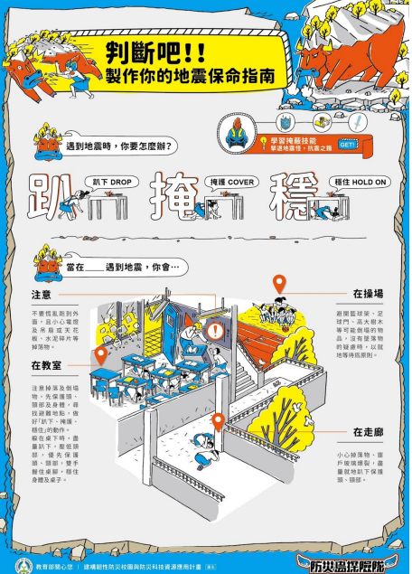

附件5
國家防災日海報
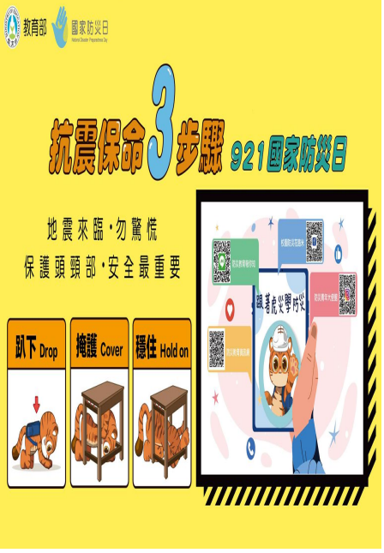

附件6 簡報
